Tiêu đề: Đảng ủy, Ban CHQS thị xã Hương Trà tổ chức Hội nghị thông báo nhanh kết quả Đại hội đại biểu toàn quốc lần thứ XIII của Đảng
Sáng ngày 17/3/2021, Đảng ủy, Ban Chỉ huy Quân sự (CHQS) thị xã Hương Trà tổ chức Hội nghị thông báo nhanh kết quả Đại hội đại biểu toàn quốc lần thứ XIII của Đảng. Thiếu tá Ngô Anh Đức, Phó Bí thư Đảng ủy Quân sự, Chính trị viên Ban CHQS thị xã chủ trì Hội nghị.
Tại Hội nghị, đồng chí Phó Bí thư Đảng ủy Quân sự, Chính trị viên Ban CHQS thị xã đã quán triệt, thông báo nhanh kết quả Đại hội đại biểu toàn quốc lần thứ XIII của Đảng tới toàn thể cán bô, đảng viên trong toàn đảng bộ.
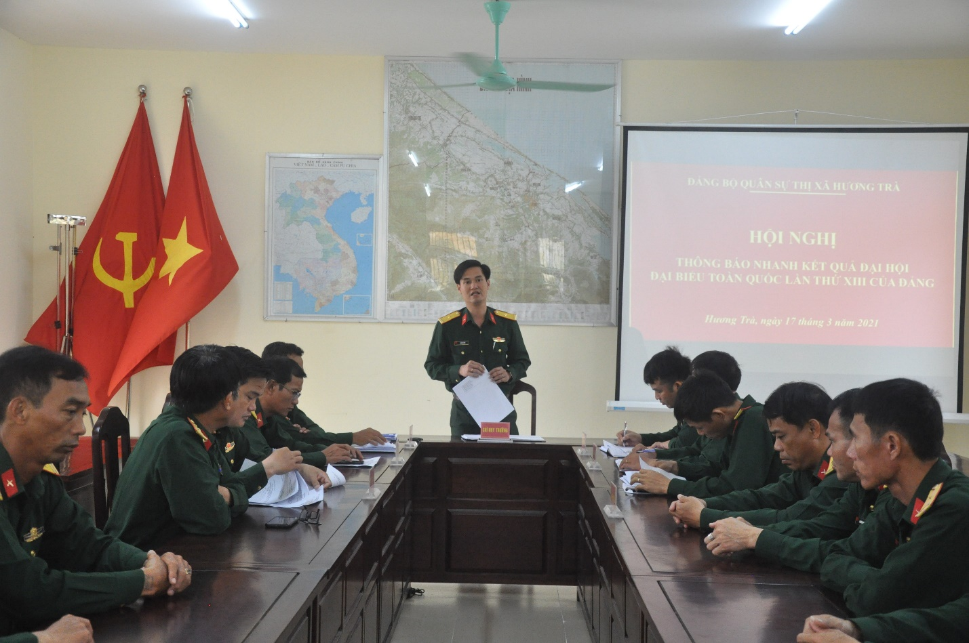
Thiếu tá, Phó Bí thư Đảng ủy Quân sự, Chính trị viên Ban CHQS thị xã Hương Trà, chủ trì Hội nghị
Quang cảnh Hội nghị
Phát biểu kết luận Hội nghị, Thiếu tá Ngô Anh Đức, Phó Bí thư Đảng ủy Quân sự, Chính trị viên Ban CHQS thị xã, yêu cầu các cấp ủy, chi bộ và toàn thể cán bộ đảng viên trong toàn Đảng bộ tích cực quán triệt, học tập, nắm rõ các nội dung văn kiện cũng như kết Đại hội đại biểu toàn quốc lần thứ XII của Đảng qua đó đẩy mạnh tuyên truyền cho quần chúng, nhân dân, góp phần đưa Nghị quyết Đại hôi XII đi vào cuộc sống. Vận dụng linh hoạt vào quá trình thực hiện nhiệm vụ tại đơn vị; phát huy tinh thần trách nhiệm của mỗi cán bộ, đảng viên, phối hợp chặt chẽ với nhau để thực hiện tốt mọi nhiệm vụ được giao./.
Tin & ảnh: Việt Hùng

